Speiseplan KW 45 - 03.11. - 7.11.2025
MO | Rohkost  Hühnerfleisch mit Gemüsereis und buntem Salat  Obst | G (6)  (3) | Legende Allergene und Herkunft von Zutaten:  Ei (C) Erdnuss (E) Fisch (D) Gluten (A) Krebs [B] Lupinen [P] Milch [G] Schalenfrüchte [H] Sellerie [L] Senf (M) Sesam [N] S02-Schwefel [O] Soja [F] Weichtiere [R]  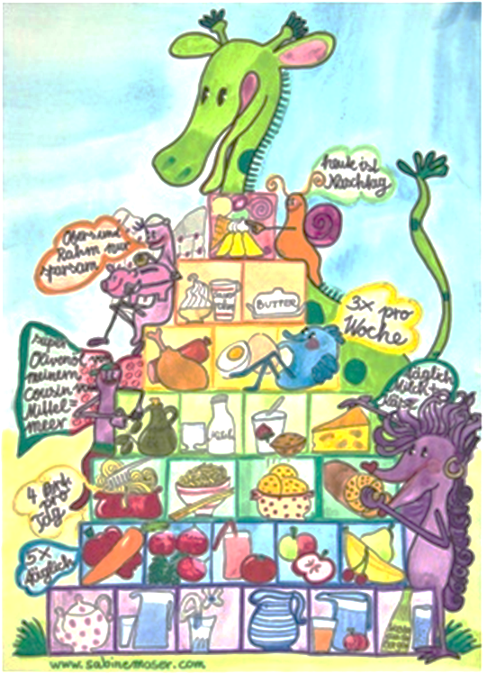  ① Rindfleisch 95% AUT 5% EU ② Schweinefleisch 95% AUT 5% EU ③ Geflügel 75% AUT 25% EU ④ Eier 90% AUT 10% EU ⑤ Milch 95% AUT 5% EU (6) Milchprodukte 80% AUT 20% EU
DI | Tomatenreissuppe  Putensteak mit Kürbisgemüse und Potatoe Wedges  Obstkompott | A L  M (3)
MI | Speckknödelsuppe  Tortellini mit Kräutersauce und Fitnesssalat  Kürbiskernkuchen | A C G (2,4,5)  A C  A G C (4,5)
DO | Rohkost  Rostbratwürstel mit gerösteten Erdäpfeln und Rahmgemüse  Obst | G (6)  G (2,6)
FR | Eintropfsuppe  Buchteln mit Vanillesauce  Gebäck mit Aufstrich | A C (4)  A C G (4,5)  A G

Änderungen vorbehalten

